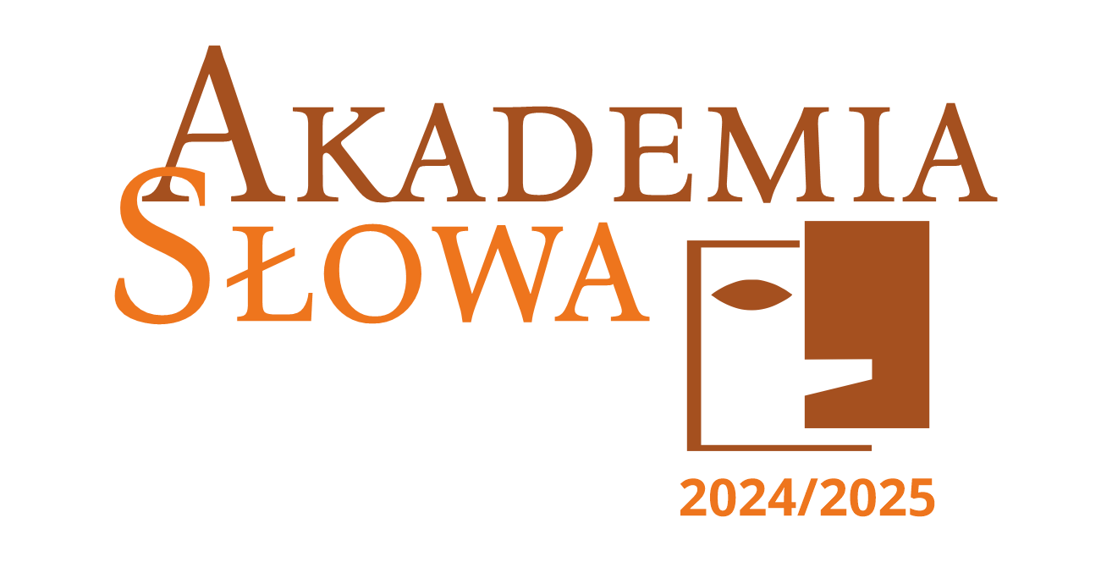

KARTA ZGŁOSZENIA
edycja październik 2024/marzec 2025

IMIĘ i NAZWISKO

DATA URODZENIA

ADRES (do korespondencji)

NUMER TELEFONU (do kontaktu)

ADRES E-MAIL (konieczny w celu otrzymywania informacji i materiałów do zajęć)

SZKOŁA KLASA

DOŚWIADCZENIE – DOTYCHCZASOWY UDZIAŁ W KONKURSACH RECYTATORSKICH / PRZEGLĄDACH TEATRALNYCH

ZNAKIEM X PROSIMY ZAZNACZYĆ WŁAŚCIWY KWADRAT
 | proszę nie wystawiać faktury VAT |  | proszę o wystawienie faktury VAT

DANE DO RACHUNKU (wypełniają osoby, które chcą otrzymać fakturę VAT)
/nazwa jednostki, firmy, instytucji delegującej lub nazwisko i imię osoby fizycznej, adres, NIP/

OŚWIADCZENIE:
Zgłaszam udział w zajęciach AKADEMII SŁOWA. Zobowiązuję się do uczestnictwa w spotkaniach oraz wpłacenia wpisowego na rok 2024/2025 w wysokości 100,00 zł.

___________________________________ ___________________________________
podpis Uczestnika podpis Rodzica/Opiekuna
(w przypadku osób niepełnoletnich)

Akceptacja szkoły

_______________________________ _______________________________
/miejscowość, data/ /pieczęć i podpis/

ZGODA NA PRZETWARZANIE DANYCH OSOBOWYCH

Oświadczam, iż zapoznałem/am się z informacją o przetwarzaniu danych osobowych, która znajduje się w siedzibie MCK SOKÓŁ oraz na stronie internetowej pod adresem http://mcksokol.pl/ochrona-danych-osobowych i jest ona dla mnie w pełni zrozumiała.
Podaje swoje dane osobowe w celu naboru i udziału w Akademii Słowa.

________________________________________ data i czytelny podpis Uczestnika lub Rodzica/Opiekuna*

ZEZWOLENIE NA WYKORZYSTANIE WIZERUNKU

Uczestnik/Rodzic/Opiekun przenoszą nieodpłatnie na MCK SOKÓŁ w Nowym Sączu zezwolenie na rozpowszechnianie wizerunku swojego/dziecka utrwalonego za pomocą wszelkich technik fotograficznych i nagraniowych na wszystkich nośnikach w związku z udziałem w zajęciach Akademii Słowa. Wizerunek będzie rozpowszechniany w celach promocyjnych i informacyjnych a w szczególności w materiałach drukowanych, na stronie internetowej i w mediach społecznościowych. Zgoda na rozpowszechnianie wizerunku udzielona jest na czas nieokreślony.

________________________________________ data i czytelny podpis Uczestnika lub Rodzica/Opiekuna*

* w przypadku osób niepełnoletnich

